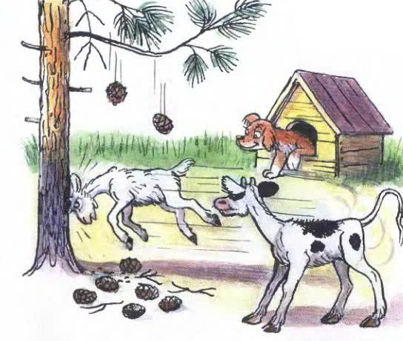
Щенок Тявка лежал в своей будке и наблюдал, как играли козлёнок Мармеладик и телёнок Рогалик. А играли они так: подбегут к сосне, стукнут со всего размаха по стволу головой — и с веток шишки осы­паются. Кто больше сбил, тот и победил.Не выдержал Тявка, из будки вылез и подошёл к приятелям.— И я хочу с вами играть. Принимаете?— Нам не жалко, — сказал Рогалик.— Принимаем! — сказал Мармеладик. Козлёнок сбил пять шишек.Телёнок — целых десять. Помчался щенок к сосне — и как двинет по ство­лу головой с разбега. У него даже искры из глаз по­сыпались.— Ой! Больно! — заскулил он.Потом щенок Тявка пощупал голову лапой и попро­сил друзей:— Посмотрите, пожалуйста, что у меня на голове вскочило…Козлёнок Мармеладик и говорит ему:— Эх, мы совсем забыли, что у тебя совсем рогов нет!А телёнок Рогалик лизнул щенка языком и сказал со вздохом:— У тебя… шишка. Одна, но собственная… А у ме­ня хотя и десять, но все — сосновые. Так что не пе­реживай и не расстраивайся!

